OPTIMIZACIÓN DE CONSULTAS EN LA BASE DE DATOS

AUTORES: EDWARD JOSEPH GUEVARA ANGARITA, NELMER DANIEL ROA CÁRDENAS, CARLOS ANDRES ROJAS CUBIDES

INFORME PRESENTADO PARA APROBACIÓN CURSO

DESARROLLO ORIENTADO A PLATAFORMAS

DICTADO POR LA PROFESORA FANNY CASADIEGO CHIQUILLO

UNIVERSIDAD DE PAMPLONA

FACULTAD DE INGENIERÍAS Y ARQUITECTURA

INGENIERÍA DE SISTEMAS

23 DE NOVIEMBRE DEL 2024

VILLA DEL ROSARIO – NORTE DE SANTANDER

# **Optimización de Consultas en la Base de Datos**

La optimización de consultas en una base de datos es esencial para garantizar el rendimiento, la eficiencia y la escalabilidad de los sistemas de información. A medida que las bases de datos crecen en volumen y complejidad, consultas mal diseñadas pueden generar tiempos de respuesta lentos, sobrecargar los recursos del servidor y afectar negativamente la experiencia del usuario. Optimizar las consultas no solo permite procesar grandes cantidades de datos de manera más rápida, sino que también ayuda a reducir los costos operativos al maximizar el uso de los recursos disponibles. Además, una base de datos optimizada mejora la capacidad de adaptarse a cambios futuros, como el aumento de la carga de trabajo o la incorporación de nuevas funcionalidades, asegurando así la sostenibilidad del sistema a largo plazo.

En nuestro proyecto, la optimización de consultas funciona para evitar errores al momento de consultar a un usuario administrativo, puesto que pueden existir similitudes dentro de los campos nombre del administrador y su usuario, ralentizando el tiempo de consulta y demorando la respuesta. En la siguiente imagen se observa la estructura de la tabla tmadmin:

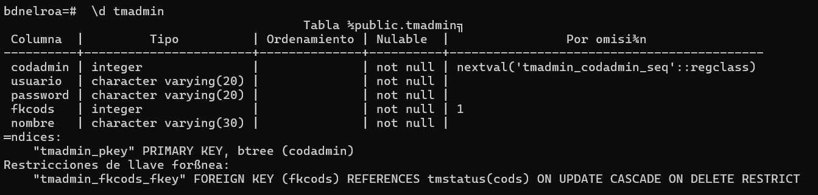

**Ilustración 1:** Estructura Tabla Administradores

Para garantizar los mejores tiempos de respuesta y la mayor eficacia de cada consulta que pueda generarse hacia la base de datos, se ejecutaron comandos dentro de PostgreSQL, específicamente los comandos EXPLAIN y EXPLAIN ANALYZE, el primero nos proporciona información detallada sobre cómo el optimizador de consultas planea ejecutar una sentencia SQL y el segundo nos proporciona estadísticas de ejecución más allá de los tiempos de ejecución y los recuentos de filas.

* EXPLAIN: Primero se ejecutó el comando EXPLAIN para analizar una consulta hecha a la tabla maestro administradores o tmadmin.

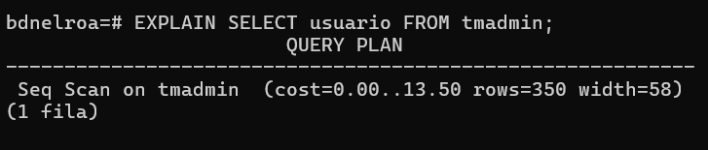

**Ilustración 2:** EXPLAIN de tmadmin

El EXPLAIN únicamente nos arroja el costo tanto inicial como final, junto con el recorrido de fila y la altura, este comando no nos sirve casi del todo ya que no nos ofrece los tiempos de planificación y ejecución para la consulta. Así mismo se realizaron las buenas prácticas para consultas dentro de la base de datos, realizando búsquedas especificas evitando el wildcard al inicio.

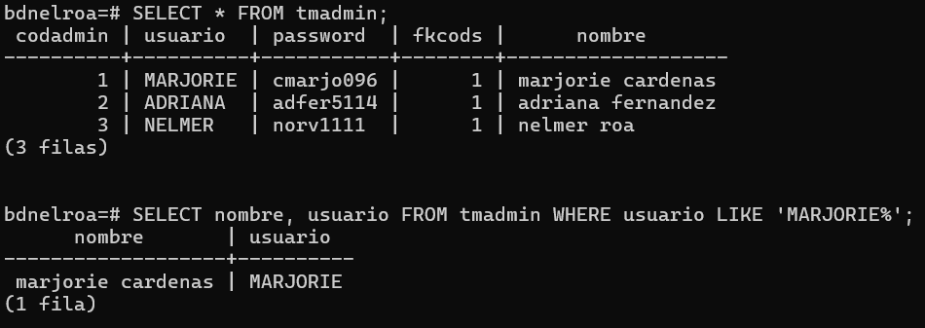

**Ilustración 3:** Buena práctica de consultas SQL

Como se observa en la ilustración, se realizó una consulta general para mostrar todos los campos y datos que contiene la tabla maestro administradores, después se realizó una consulta específica para obtener un nombre y usuario único utilizando una buena práctica de consulta SQL.

* EXPLAIN ANALYZE: Para conseguir información adicional sobre el QUERY PLAN o planificación interna de la consulta recurrimos a este comando que nos brinda la siguiente información.

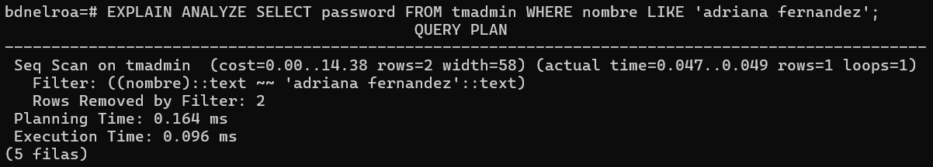

**Ilustración 4**: Consulta con EXPLAIN ANALYZE

A comparación con el comando EXPLAIN, el comando EXPLAIN ANALYZE nos ofrece información completa sobre la secuencia de escaneo en la tabla, mostrando que a través de las prácticas de consulta SQL implementadas se puede obtener un tiempo de respuesta sobre la consulta casi instantáneo, en este caso de 0.260 ms (se suman el tiempo de planeación y ejecución) con un índice de efectividad del 100% gracias a la filtración de datos de manera correcta.